Конспект
навчально-розвивальної діяльності з пізнавального (ознайомлення з довкіллям, основи економічної культури) та мовленнєвого розвитку для дітей групи з вадами зору
Тема. "Цікавинки з гаманця"
Завдання. Розвивати пам'ять, кмітливість, процеси мислення: вміння аналізувати, порівнювати, узагальнювати.
Розширювати знання дітей про елементи економіки та економічні поняття: "гроші", "ціна", "товар", "послуга". Познайомити з історією виникнення грошей. Формувати уявлення про зовнішній вигляд грошей, властивості, якості, вчити називати грошові одиниці: "гривня" і "копійка". Формувати уявлення про товарно-грошові відносини. Давати змогу зрозуміти, що за гроші купують товари, грошима оплачують послуги. Дати поняття про те, що у кожної країни свої грошові одиниці.
Активізувати у мові дітей вживання слів: "гроші", "ціна", "гривня", "копійка", "дорожче", "дешевше". Продовжувати вчити граматично правильно будувати складносурядні та складнопідрядні речення.
Виховувати розумну поведінку в життєвих ситуаціях, пов'язаних з грошима, бажання працювати, бережне ставлення до оплати людської праці
Матеріал. Гаманець, гривні в купюрах та копійках, гроші іншихкраїн, пластикова картка,мушлі, презентація "Історія виникнення грошей", монети, паперові смужки, скланки з водою, запальничка для дослідів,набір картинок "Чарівна доріжка", д/г "Що не можна купити за гроші?"

Хід заняття
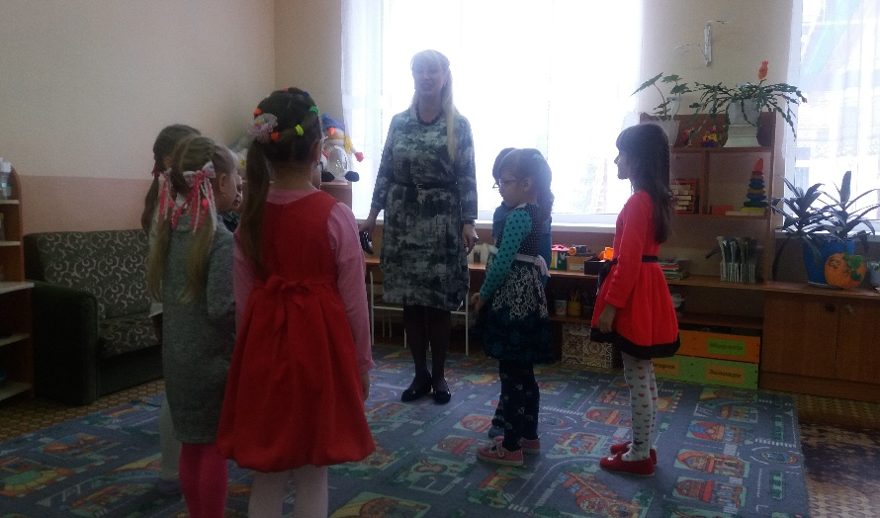
— Діти, як ви думаєте, чому люди посміхаються? А коли треба посміхатися іншим людям? Давайте посміхнемось один одному і подаруємо частинку свого хорошого настрою.
— Я сьогодні йшла в садочок і знайшла ось це (вихователь демонструє гаманець).
— Як ви думаєте, що це? А що треба зробити з гаманцем?
Підвести дітей до висновку, що гаманець треба віднести в бюро знахідок, або в поліцію.
— Для чого потрібен гаманець?
— Правильно, щоб складати туди гроші.
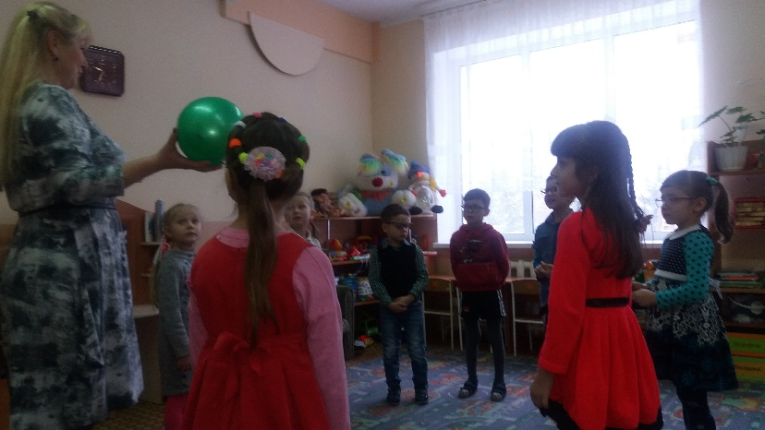
— А для чого потрібні гроші?
Гра "Для чого потрібні гроші?"
Вихователь кидає дитині і починає речення:
— Гроші нам потрібні..., а діти продовжують:
- для покупки продуктів (одягу, книжок...);
- для оплати комунальних послуг;
- для оплати розваг (яких саме, уточнити);
- для оплати послуг (уточнити, яких);
- для оплати проїзду в транспорті;
- для покупки подарунків.
— Давайте подивимось, що ж знаходиться в гаманці.
В гаманці гроші: копійки та паперові; пластикова картка та мушля або камінчик.
— Діти, а чому серед грошей опинилася мушля? Може, тому що вона кругла?
— Хочете дізнатись?
— Давайте повернемося в минуле і довідаємося, як з'явились гроші.
Презентація: "Історія виникнення грошей".
— Так були гроші у первісних людей?
— А за допомогою чого вони могли щось придбати?
— А можете зараз сказати, чому мушля опинилась в гаманці? Так, мушлю колись використовували як гроші.
— Діти, як ви думаєте, а що це за картка і чому вона в гаманці.
Гімнастика для очей.
Не працювати є причина: очам даємо відпочинок!
Мерщій рівнесенько сідаймо, очима кліпать починаймо,
А зараз -- раз, два, три -- очі догори.
На чотири, п́ ять і шість треба міцно їх стулить.
Знову очі догори, рахуємо: раз, два, три.
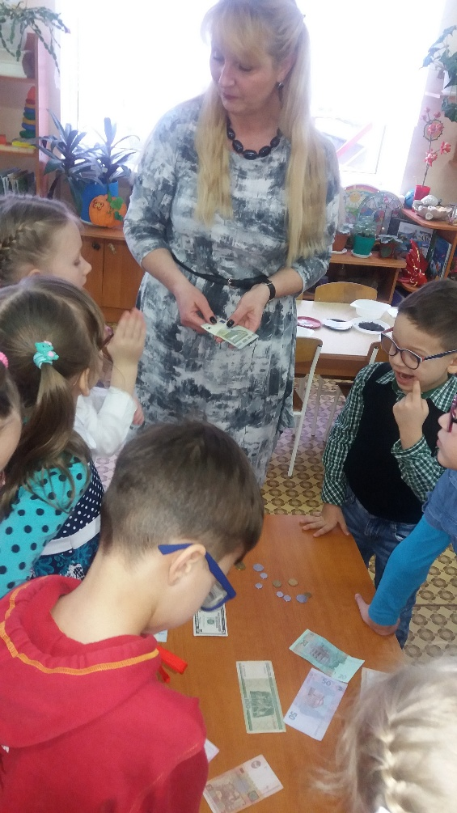
Дивимося вправо, вліво, знову кліпаєм очима.
Навіщо кліпать? Така зарядка,
Вжекраще бачать оченятка.
— А зараз давайте розглянемо гроші
На столі — паперові та металеві гроші України та інших держав.
— Які є гроші? (паперові та металеві)
— Як називаються паперові гроші? (купюри). А металеві? (монети).
— Як називаються українські гроші? (гривні).
— Знайдіть, будь-ласка, на столі гривні.
— Тут ще є гроші іншиї держав, може хтось знає яких? (пояснення вихователя)
— Давайте розглянемо купюри гривні.
— Що зображено на купюрах?
— Як ви думаєте, що означають цифри?
— Портрети яких людей зображено на купюрах?
Розглянемо монети.
— Що означають цифри на монетах?
— Що зображено з іншого боку?
— Герб якої країни?
— А на монетах інших країн які будуть герби?

— Так для чого людям потрібні гроші?
— Як все це назвати одним словом? (товар)
— А як дізнатись скільки коштує той чи інший товар? ( у кожного товару є ціна, вона зображена на ціннику)
— Де можна купити товар?
— А що не можна купити за гроші?
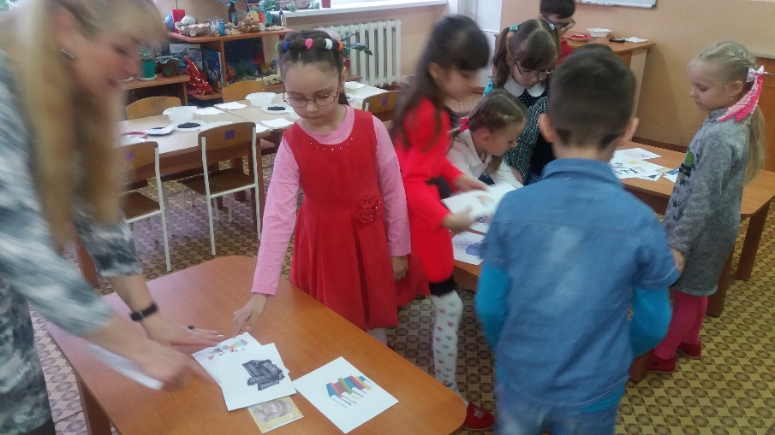
Дедактична гра "Що можна купити за гроші?"
Фізхвилинка
Раз -- всі встали
Два -- підняли руки вгору, похитали головою.
Три -- притупнули ногою, а тепер іще другою
Плесніть раз, ще кілька раз
На сусіда подивіться і ласкаво посміхніться.
-- Як ви думаєте, чим зручніше користуватись: монетами чи купюрами?
Відповіді дітей.
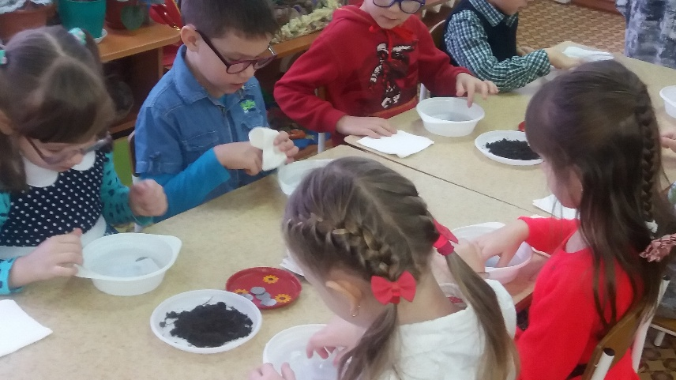
Ваші думки розділились, тому я вас запрошую в нашу лабораторію на досліди, щоб визначитись чим зручніше користуватись. Замість купюр візьмемо паперові смужки.
Дослід 1. Покладіть паперові смужки і монети в склянку з водою. Дістаньте, що сталося?
Дослід 2. Сужку паперу та монету покладіть на мокру землю. Які сліди лишились? Спробуйте витерти. Купюра витерлась, а монета?
Дослід3. Перетворіться на сильний вітер і подміть на смужку і монету. Що сталось? Обговорити з дітьми зміст прислівʹя "Кидати гроші на вітер".
Дослід4.Покладіть на одну долоньку смужку, а на другу -- монету і стисніть їх. Що сталось? Спробуйте розгладити.
Дослід 5. Якщо покласти в гаманець копійку і купюру, а в ньому дірка, що загубиться? Вислухати дітей, а потім продемонструвати.
Дослід 6. Піднести до вогню смужку паперу і монету. Що сталось зі смужкою? А з монетою?
Отже, провівши досліди, які можна зробити висновки?
На дошці 6 малюнків, на яких зображено землю, воду, вогонь, руки, гаманець, вітер і наних купюра і монета. Діти, складаючи складно-підрядні речення, розказують як реагують монети та купюри, потрапляючи на кожний елемент "чарівної доріжки":
--В воді монета тоне, а купюра плаває.
--В воді купюра гине, а монета живе.
--Вітром купюру здуває, а монету -- ні.
--Купюра боїться бруду, а монета -- ні.
--З гаманця монету можна загубити, а купюру -- ні.
--У вогні купюра горить, а монета -- ні.
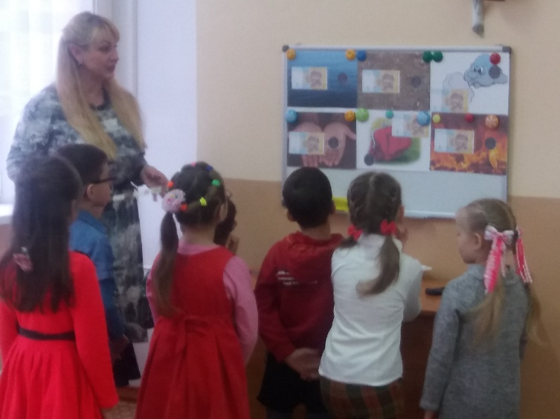
Висновок. І паперові гроші, і монети треба берегти.
Підсумок заняття.
-- Про що ми сьогодні говорили
-- Що нового, цікавого ви сьогодні дізнались про гроші?
-- Що це таке гроші?
-- Які бувають гроші?
-- Як називаються українські гроші?
-- Що можна купити за гроші?
-- А що не можна купити за гроші?
-- Як треба поводитись згрошима?

